Merkur der sonnenächste Planet

Der innerste Planet

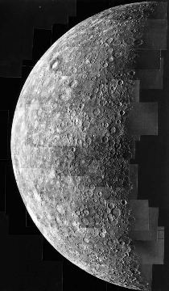
Merkur von der Raumsonde Mariner 10 aufgenommen

Merkur ist der innerste Planet des Sonnensystems. Da er den kleinsten Abstand von der Sonne hat, ist er äußerst schwierig zu beobachten, denn am Himmel steht er nicht sehr weit von der Sonne entfernt und sein Licht wird außerdem vom Sonnenlicht sowie der Himmelshintergrundhelligkeit überstrahlt.

Die einzige Möglichkeit ist deshalb, ihn als schwach funkelndes Gestirn in Horizontnähe des Morgen- oder Abendhimmels zu sehen, und zwar in der Dämmerung kurz vor Sonnenauf- oder nach Sonnenuntergang. Diese ungünstigen Bedingungen haben es fast unmöglich gemacht, irgendwelche Informationen durch erdgebundene Beobachtungen über die physikalischen Eigenschaften dieses Planeten zu erhalten.

Die ersten genauen Informationen in Form von Fotos und Meßdaten lieferte die NASA-Raumsonde Mariner 10 während ihrer drei Vorbeiflüge 1974/75. Auf ihnen fußen auch heute noch unsere Erkenntnisse über diesen Planeten.
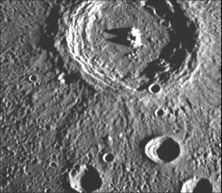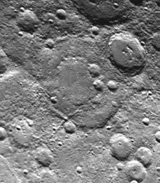
Diese beiden von Mariner 10 aufgenommen Fotos der Merkuroberfläche mit ihren zahlreichen Kratern zeigen die große Ähnlichkeit mit der unseres Mondes.

Merkur ist wie unser Mond eine kleine Welt mit einer von Kratern übersähten Oberfläche. Sie wurde durch den Einschlag zahlreicher Meteorite und Asteroiden erzeugt, kurz nachdem sich das Sonnensystem und damit der Planet gebildet hatte. Sie schlugen nicht nur auf die Oberfläche des Planeten sondern drangen ins Innere und schleuderten dabei Material von der Oberfläche empor, das sich an anderer Stelle ablagerte.

Weiterhin zeigt die Merkuroberfläche Böschungen oder Abhänge, auch „scarps“ genannt. Sie entstanden als Merkur sich zusammenzog und die Krustedes jungen abkühlenden Planeten wie die Schale eines Apfels schrumpelte.
Merkur zeigt von allen Planeten des Sonnensystems die größte Tag- und Nachttemperaturschwankungen. Die Tage sind mit 400 Grad Celsius glühendheiß und die Nächte mit - 200 Grad Celsius eiskalt, denn Merkur besitzt nur eine äußerst dünne kaum nennenswerte Atmosphäre.

Mariner 10 konnte während ihrer Mission nur einen Teil der Merkuroberfläche kartografieren (rund 45 Prozent), denn die Raumsonde passierte immer nur dieselbe Seite des Planeten. So gibt es noch viel bei diesem Planeten zu erforschen. Deshalb plant die Europäische Raumfahrtbehörde ESA in den Jahren 2011 - 2012 unter dem Namen Beppi-Colombo eine Raumsonde zum Merkur zu schicken; ein ähnliches Projekt verfolgt die US- Raumfahrtbehörde NASA für das Jahr 2004 mit der Raumsonde MESSENGER.

Wichtigste Daten des Merkur
Die nachfolgende Tabelle enthält einige der wichtigsten physikalischen Daten über Merkur und zum Vergleich auch über Erde und Mond. Man sieht deutlich, dass Merkur dem Mond in vielem ähnelt - eine Ausnahme bildet die Dichte.
Merkmal Merkur Erde Mond
Entfernung v. d. Sonne 58 Millionen km 150 Millionen km 150 Millionen km
Rotationszeit 59 Tage 24 Stunden 27 Tage 8 Std.
Radius am Äquator 2240 km 6378 km 1738 km
Masse 3.30 x 10²³kg 5.97 x 10²⁴kg 7.35 x 10²²kg
Dichte 5430 kg/m³ 5520 kg/m³ 3340 kg/m³

